DEN ALLERSIDSTE DANS… Kai Normann Andersen / Kim Larsen
(Det allersidste fløjt)……..
Altid vil jeg mindes denne aften.
KFD vil altid flot bestå.
Fløjten i min mund, klar til fodboldkamp,
og en dommerfest i røg og damp.

Det allersidste fløjt, før det forbi.
Det måtte altså ske – og det fordi:

Min krop den er lidt tung,
er ikke længre’ ung
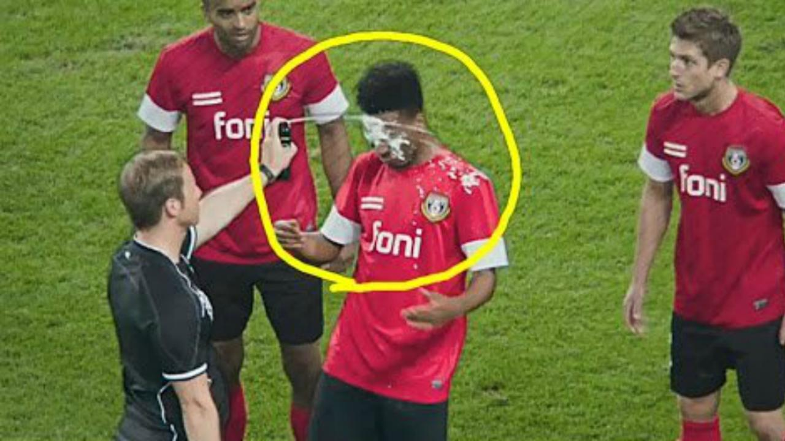
og dejlig er den sidste øl – før vi går.

Jeg husker stadig da, jeg var helt ny.
Jeg var jo så genert og ganske sky.
At svinge rundt med kort,
det var så skønt og stort –
jeg glæder mig til gensyn om,
10 minutter – går hurtigt tilbage ” kom”.
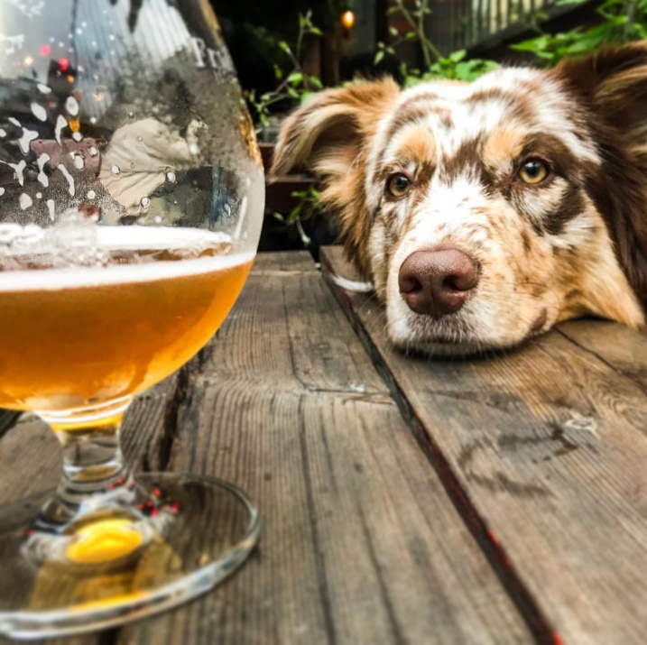
Det allersidste fløjt, men nu er det slut.
Det var en dejlig tid – hu te li hut.

Endnu er fløjten min, og banen den er fin
Jeg kysser fløjten en sidste gang.
Karrieren var smuk og en smule lang (åh ja)
Nu til øllet for her slutter denne sang.

